哈尔滨工业大学计算学部
《企业短期实训》报告

实训单位 | 北京牛客科技有限公司
实训课题 | 个人博客项目开发
实训学生 | 姓名：董旭冉 学号：2023112324
实训地点 | 管理楼G002
实训时间 | 2025年 7 月 14 日 ~ 2025年 7 月 25 日

《企业短期实训》周报
实训学生 | 董旭冉 | 学号 | 2023112324
实训单位 | 北京牛客科技有限公司 | 部门
实训课题 | 个人博客项目开发
本周时间 | 第_1_周，2025年__7_月_14__日 ~ 2025年_7__月_18__日
工作内容 | 学习 Java 语言基础，掌握面向对象编程概念，熟悉常用数据结构和算法，并进行简单 Java 程序编写练习。  安装并配置开发环境，包括 IntelliJ IDEA、MySQL、Redis 数据库及其可视化工具Navicat。  了解 Spring Boot 框架，掌握后端项目接口搭建方法，理解前后端项目交互机制。  确定项目整体架构，采用前后端分离模式。  完成用户管理模块和文章管理模块的详细设计，包括接口定义和数据流程设计。  实现个人博客的用户登录功能。  完成文章的分类查询、首页查询、文章详情显示功能。  熟练运用 MySQL 语句，确保数据操作的准确性和高效性。
本周总结 | 通过本周的学习与实践，收获颇丰，让我深刻感受到技术学习的魅力和成就感，我不仅掌握了以前不了解的数据库操作和 Java 编程知识，还成功搭建了后端项目的核心功能模块，迈出了后端编程的第一步，获得了满满的成就感。
导师签字 |  | 时间 | 2025.7.18

《企业短期实训》周报
实训学生 | 董旭冉 | 学号 | 2023112324
实训单位 | 北京牛客科技有限公司 | 部门
实训课题 | 个人博客项目开发
本周时间 | 第_2_周，2025年_7__月__21_日 ~ 2025年_7__月_25__日
工作内容 | 本周围绕个人博客项目，完成了多个功能接口的搭建与开发，具体包括：登录功能、登录验证、异常处理、退出登录、注册、更新个人信息、查询评论、添加评论、根评论与子评论的实现、上传个人头像图片、浏览量更新。  学习并实践了七牛云对象存储的使用，用于存储用户头像等静态资源。  学习了 Redis 的基本操作及应用场景。
本周总结 | 通过本周的学习与开发，进一步掌握了 Redis、MySQL 的使用及其在项目中的不同应用场景，理解了统一异常处理器、拦截器的定义与使用，完成了用户管理和评论管理模块的核心功能开发，并解决了跨域问题，项目功能逐渐完善。  心得体会：  本周的学习与开发让我对个人博客项目有了更深入的理解，尤其是在用户管理和评论管理模块的开发过程中，我不仅掌握了更多的技术知识，还学会了如何将这些知识应用到实际项目中。通过解决跨域问题和优化功能实现，我体会到了技术实践的重要性。
导师签字 |  | 时间 | 2025.7.25

《企业短期实训》报告

实训单位简介
北京牛客科技有限公司作为新一代数智化校园招聘企业，依托国内领先的学生求职交流社区，基于优质人才洞察，精准布局校招战略的理念，为企业提供更懂人才、产品服务更专业的校园招聘整体解决方案。
截至2023年，牛客社区积累900万用户，主要为985/211及QS100知名高校本硕博优质生源，同时牛客已服务超2000家付费企业客户，包括互联网、金融、智能制造、半导体、汽车、游戏等为代表的30+企业

实训课题

课题背景
在互联网时代，个人博客成为人们展示自我、分享生活、交流思想的重要平台。随着网络技术的发展，人们对于个性化表达和信息分享的需求日益增长，同时社交互动与知识交流也愈发频繁。个人博客项目开发正是基于这样的背景，旨在为用户提供一个功能完备、界面友好且具有高度可扩展性的平台，满足用户在记录生活、分享兴趣、展示专业成果以及与他人互动交流等方面的需求。它不仅顺应了网络文化与个性化发展的趋势，还推动了网络文化的繁荣，具有重要的现实意义和广阔的发展前景。

工作内容
本课题旨在开发一款个人博客系统，主要功能包括用户管理（注册、登录验证、退出登录及修改个人信息等）、文章管理（分类、查看详情及浏览量定时刷新等）和评论系统（查看、根评论及子评论等）。最终，实现一个功能完备、界面简洁的博客平台。

工作目标
1. 功能达标
用户管理：实现用户注册、登录、退出登录以及个人信息查看和修改功能。
文章管理：完成热门文章、分类查询、首页查询、文章详情查看等功能接口的开发。
评论管理：实现评论的查看、添加根评论和子评论，支持基础的评论互动。
其他功能：实现浏览量的定时刷新，确保数据实时更新；支持头像上传功能，提升用户体验。
2. 性能稳定
数据准确性：确保浏览量定时刷新功能正常运行，无明显数据问题。
接口响应：所有功能接口正常实现，系统响应时间合理，用户体验良好。
系统稳定性：登录接口、评论功能等核心模块运行稳定，无明显卡顿或错误。
3. 安全可靠
数据安全：实现用户密码加密存储，防止密码泄露。
风险防范：防范 SQL 注入等常见安全风险，保障用户数据安全和系统稳定性。

准备工作
Java语言学习：学习了 Java 语言的基础知识，包括面向对象编程、常用数据结构与算法等，为项目开发打下坚实基础。
集成开发环境：安装并配置 IntelliJ IDEA，确保开发环境的稳定性和高效性。
数据库工具：安装 MySQL 数据库以及 Redis 内存数据库，并配置其可视化工具（如 Navicat 和 Redis Desktop Manager），方便数据库操作与管理。
Spring Boot 框架学习：了解 Spring Boot 框架的基本使用方法，掌握项目搭建、依赖管理及接口开发的核心技能，为后端项目开发提供技术支持。
数据库设计：学习数据库设计的基本原则，包括数据规范化、表结构设计等。根据项目需求，设计用户表、文章表、评论表等核心数据表，确保数据存储的合理性和高效性。
技术细节学习：学习统一异常处理器和拦截器的定义与使用，提升代码的健壮性和可维护性。学习定时任务的使用方法，为项目中的浏览量定时刷新等功能提供技术支持。学习根评论与子评论的实现逻辑，为评论模块的开发奠定基础。
通过以上准备工作，确保在项目开发过程中具备扎实的技术基础和清晰的开发思路，为后续功能模块的实现提供有力保障。

课题研究[或研发]方案

问题分析
注册与登录：用户需要通过用户名、密码和头像进行注册，并支持账号密码校验的登录功能。
个人信息管理：用户应能修改个人信息，包括更新头像和密码。
文章管理：用户需要能够发布、编辑和删除文章。
文章分类管理：支持文章的分类管理，方便用户快速查询和浏览。
浏览量统计：实现文章浏览量的统计功能，为用户提供数据参考。
评论管理：支持评论的发布和编辑，增强用户与内容的互动性。
评论互动：支持访客评论和作者回复，增强博客的社交属性。
数据安全：确保用户数据的安全性，包括密码加密存储和防止 SQL 注入等安全风险。
综合问题分析：用户需要一个便捷、安全且功能丰富的个人博客平台，支持注册、登录、个人信息管理、文章管理、评论互动以及浏览量统计等功能。同时，系统需要具备良好的性能和稳定性，确保数据安全和用户体验。

研究[或研发]方案

模块1方案（用户管理模块）
用户管理模块是博客系统的核心组成部分，主要负责用户注册、登录、个人信息修改以及安全验证等功能，其核心目标是确保用户身份的合法性以及数据的安全性。
功能设计：
用户注册：支持用户输入用户名、密码、邮箱，并上传头像。头像通过七牛云 SDK 上传至云存储，并将相关信息存储到数据库中。
用户登录：通过账号和密码进行校验，登录成功后生成一个 token，并将用户信息存储到 Redis 缓存中。前端通过 token 进行后续接口的访问。
个人信息修改：支持用户修改昵称和更新头像（重新上传至七牛云并更新数据库）。修改完成后，同步更新 Redis 缓存中的用户信息。
安全控制：通过拦截器（实现 HandlerInterceptor 接口）验证所有需要登录的接口（如信息修改、文章发布等）。如果未携带有效的令牌，则返回 401 未授权异常。

模块2方案（文章管理模块）
文章管理模块的主要职责是实现文章的查询、分类以及浏览量统计等功能，其核心目标是高效地展示文章内容，并确保数据的一致性。
功能设计：
文章查询：支持首页文章列表查询（按发布时间倒序）、分类查询（通过分类 ID 筛选）以及详情查询（通过文章 ID 获取完整内容）。查询结果包括标题、摘要、发布时间、浏览量以及分类信息。
浏览量统计：当用户访问文章详情页时，浏览量会实时增加 1（首先更新 Redis 缓存）。每日凌晨 2 点，通过定时任务将 Redis 中的浏览量数据同步到 MySQL 数据库中，以避免高频写操作对数据库造成冲击。
分类管理：支持通过分类 ID 筛选文章。分类数据存储在 MySQL 数据库的 category 表中，并通过 category_id 与文章表进行关联。

4.2.3 模块3方案（评论系统模块）
评论系统模块主要负责用户评论的发布、查询以及层级展示等功能，其核心目标是支持根评论与子评论的互动逻辑，从而提升用户的参与度。
功能设计：
评论发布：支持发布根评论（无父评论，parent_id=0）和子评论（关联根评论 ID，parent_id=根评论ID）。发布时需验证用户是否已登录（通过拦截器校验令牌），并记录评论者的 ID、文章 ID、内容以及发布时间。
评论查询：查询某篇文章的评论时，先获取所有根评论，再根据根评论 ID 关联查询子评论，形成“根评论 - 子评论”的层级结构，前端按照层级进行展示。
评论安全控制：通过统一异常处理器拦截非法评论（如内容为空、未登录发布等），并返回相应的提示信息，例如“请先登录”或“评论内容不能为空”。

课题研究[或研发]成果
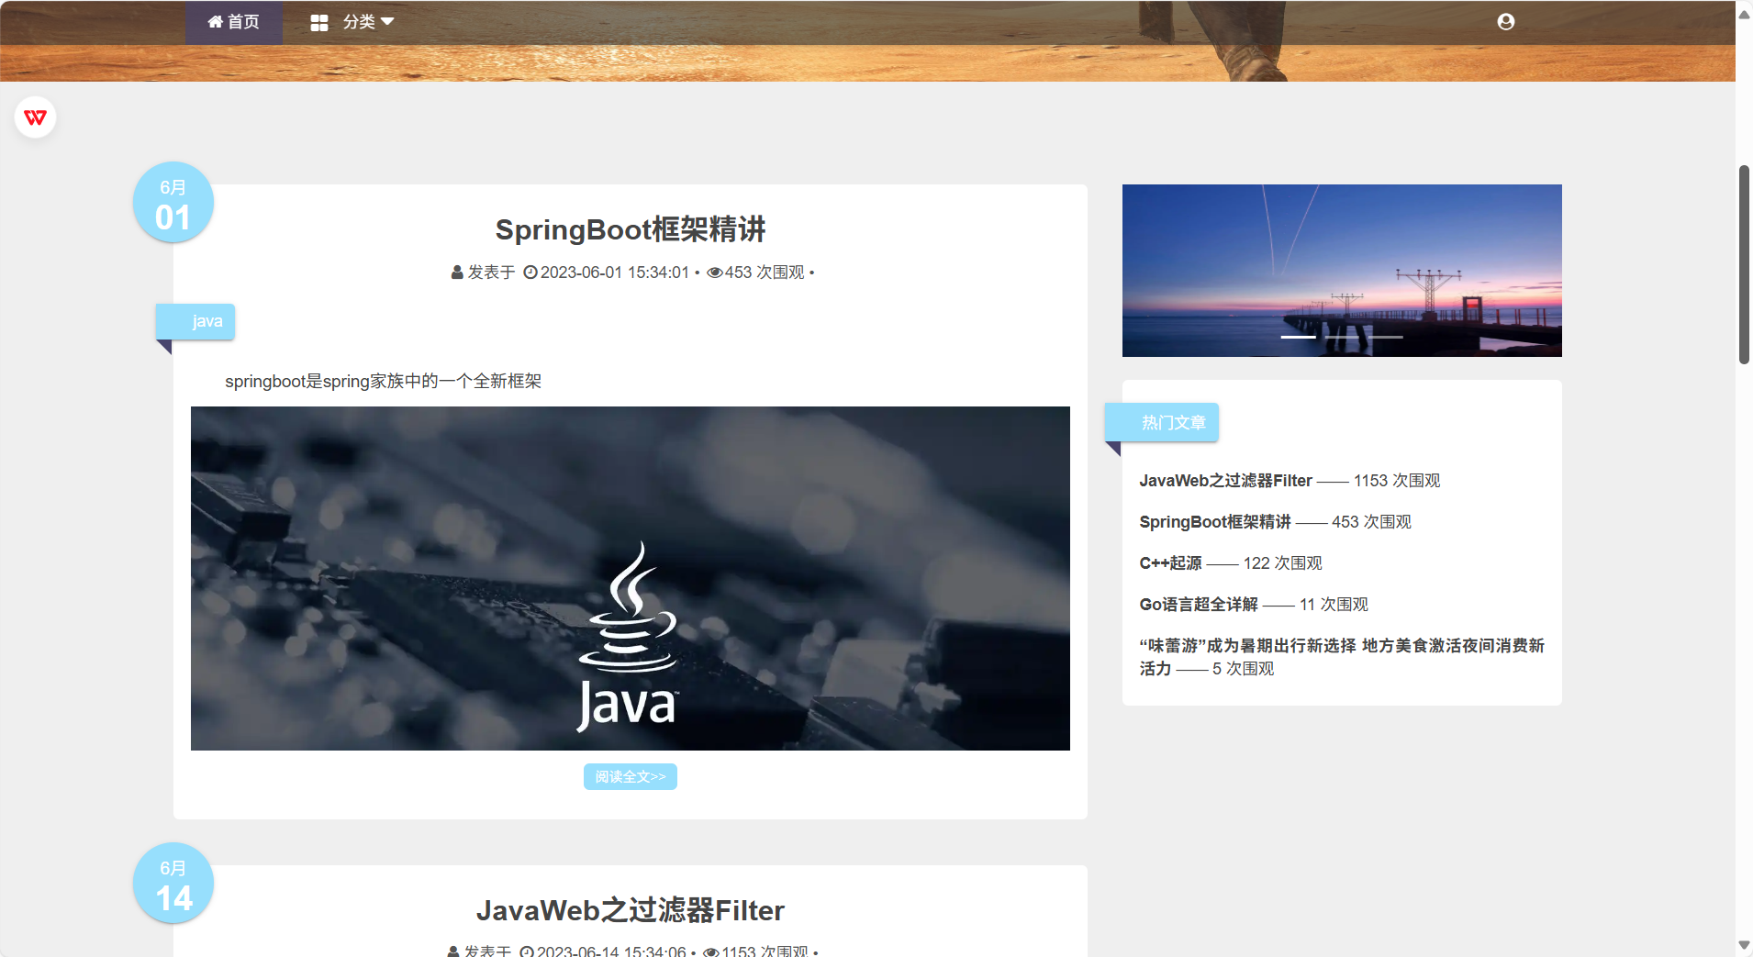
图1 热门文章、首页查询
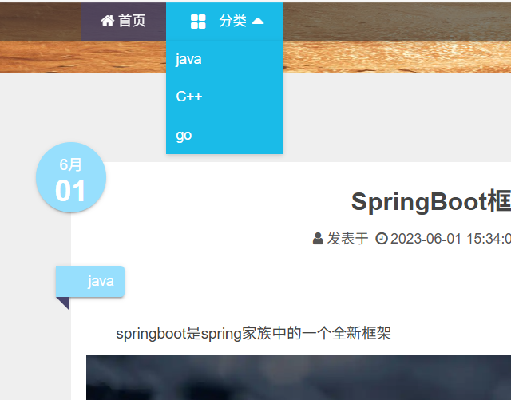
图2文章分类

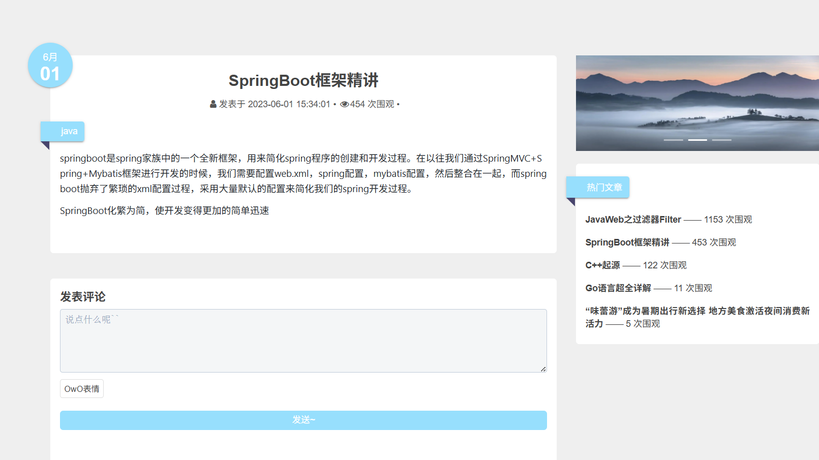
图3 文章详情
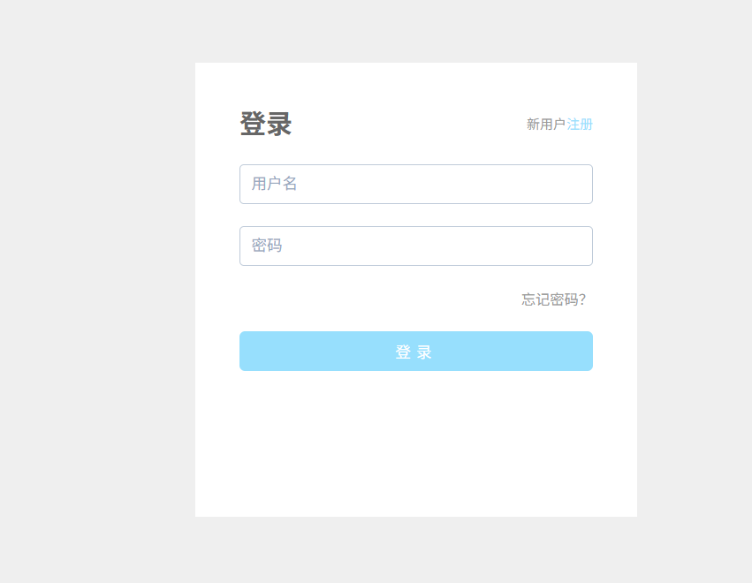
图4 登录界面

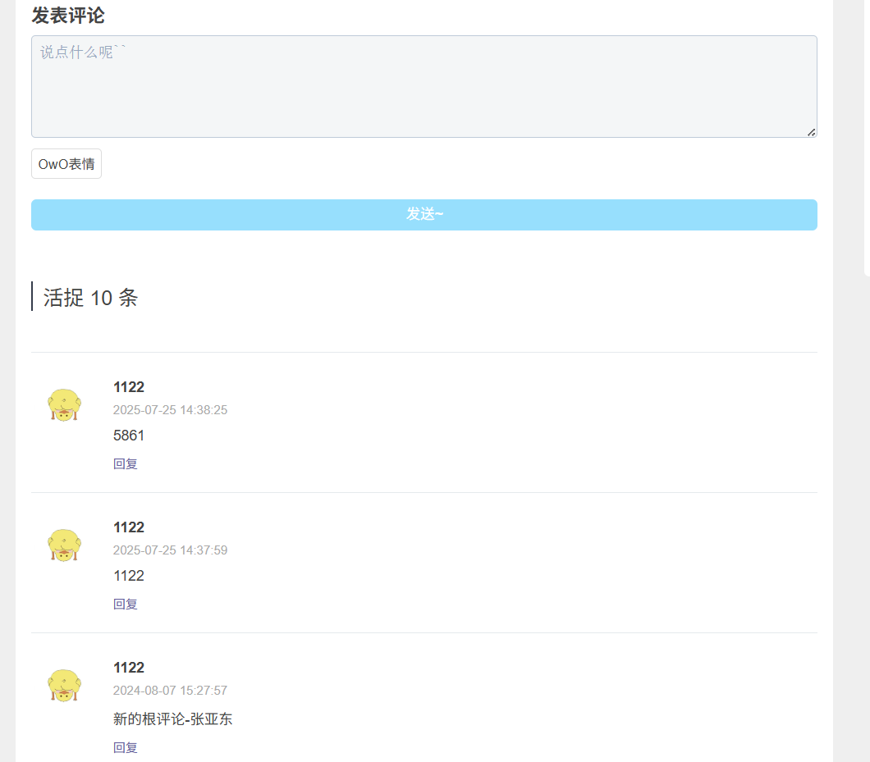
图5 评论系统
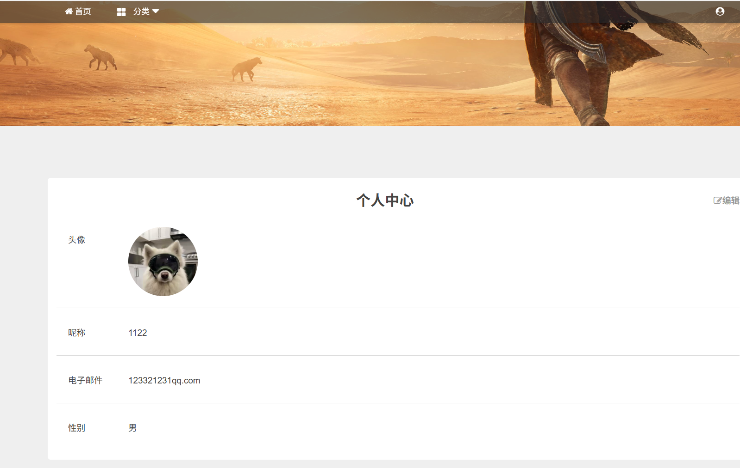
图6个人中心界面
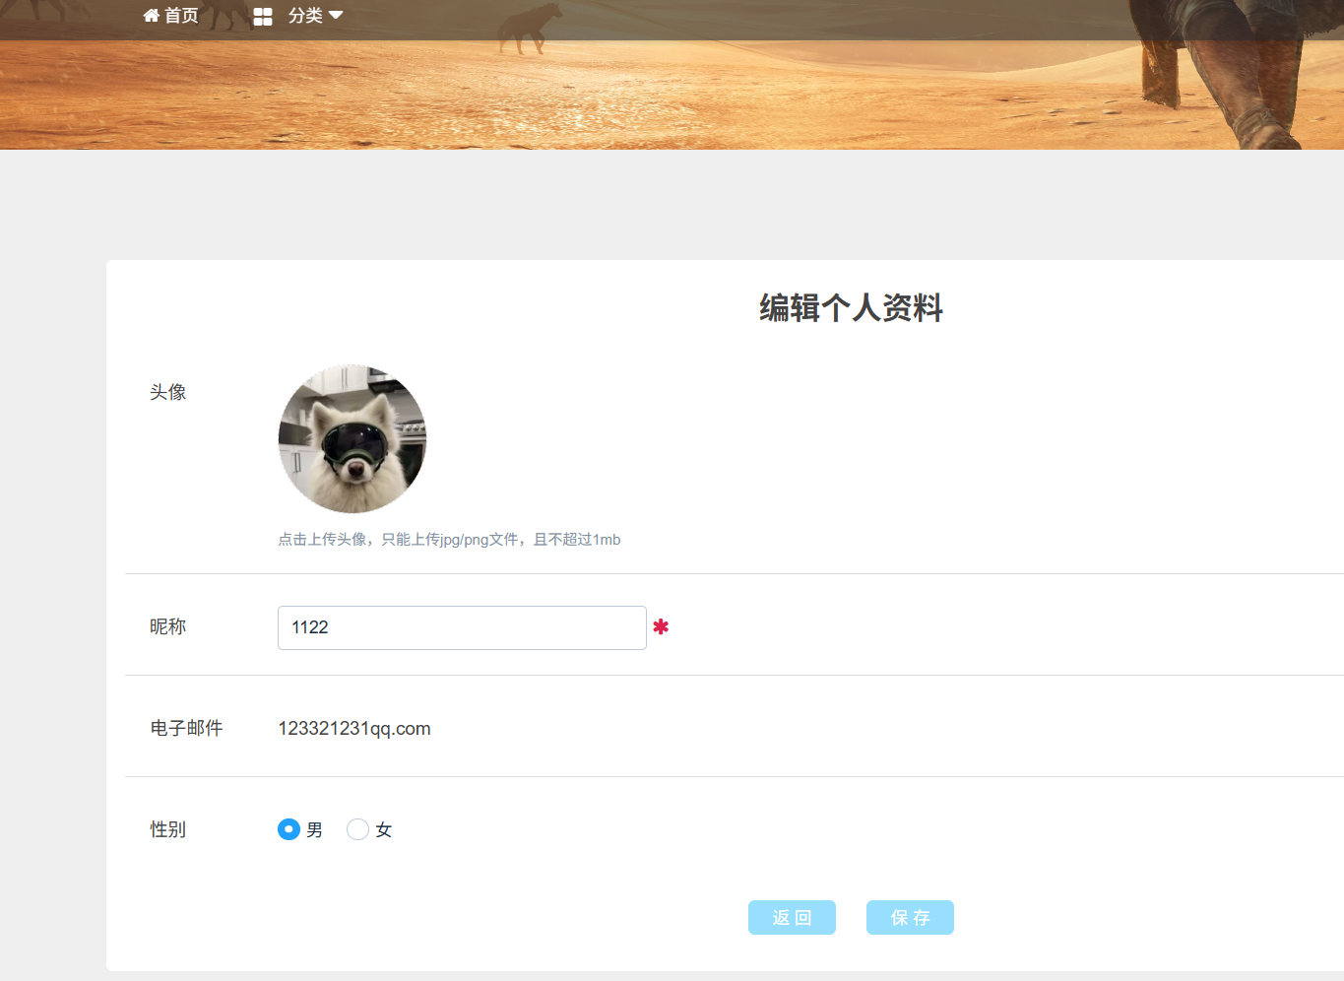
图7编辑个人资料

实训总结

实训成果评价
在本次实训中，我始终保持积极的工作态度，跟随老师的指引逐步完成既定的工作目标，逐步推进个人博客系统后端接口的开发工作，并最终成功完成了既定目标，实现了个人博客系统的后端开发工作

实训收获及经验
技术应用：深入学习了 Java 编程语言，掌握了 Spring Boot 框架的使用方法，熟练运用 Redis 进行数据缓存，以及 MySQL 数据库的增删改查操作。此外，还学会了使用七牛云处理图片存储，解决了跨域、缓存同步等问题。
全栈开发流程：掌握了前后端分离开发的基本流程，能够熟练运用 Java、Spring Boot、Redis、MySQL 等技术进行后端开发，并了解前端开发的基本概念。
文档规范：深刻理解了文档规范（如接口文档、代码注释）在团队协作中的重要性，养成了良好的文档编写习惯，提升了团队协作效率。
问题排查与调试：通过实际开发中的问题解决，如跨域问题、Token 失效等，提升了问题排查与代码调试能力，能够快速定位并解决开发过程中遇到的技术难题。

